ענף הטנדם הוציא לדרך את הספורטיאדה ה-36
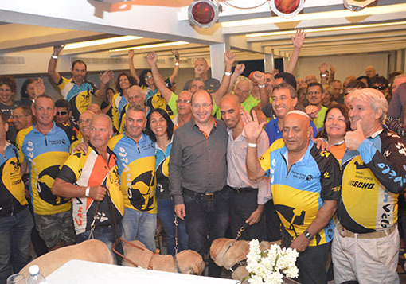ניסנקורן עם הרוכבים (מאיר אוחיון)
באירוע מרגש במיוחד הוציא לדרך ענף הטנדם, אופני העיוורים, את הספורטיאדה ה-36. יורם ארנשטיין: "חלק בלתי נפרד זה לעזור ולשתף אנשים עם מוגבלויות"
הספורטיאדה ה-36 הביאה עמה חידוש מרהיב. לראשונה בהיסטוריה של אירוע הספורט הגדול במדינה, יקחו חלק כ-100 ספורטאים בעלי מוגבלויות שיתחרו בתחרויות אופניים בענף שנקרא טנדם.
קבוצת "כן ולא" היא זו שיזמה את הפעילות יחד עם מנכ"ל מרכז הפועל, יורם ארנשטיין, ושלחה השנה מספר גדול של ספורטאים שיחלו לקחת חלק בתחרות החל ממחר (רביעי). את הקבוצה הקים תת אלוף (מיל.) מוטי רגב, במסגרת המרכז לכלבי נחייה לעוורים. לפני 10 שנים החלה הקבוצה לפעול עם שני זוגות אופניים, וכיום היא מונה 100 פעילים הגומאים 5,000 קילומטרים ב-90 רכיבות כביש ושטח בשנה אחת, כולל שני מסעות שטח ושני מסעות כביש.
באירוע פתיחה מרגש שהתקיים לכבוד אותם הספורטאים נכחו ראש עיריית אילת, מאיר יצחק הלוי, מנכ"ל מרכז הפועל, יורם ארנשטיין, יו"ר מרכז הפועל, פרוספר בן חמו, ויו"ר ההסתדרות החדשה, אבי ניסנקורן.
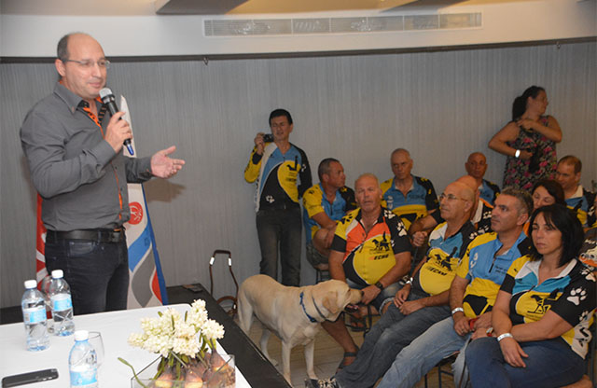
"זה אחד האירועים המגרשים שהשתתפתי בהם", אמר ראש עיריית אילת, והוסיף: "לראות קבוצה כל כך גדולה של אנשים עם מוגבלויות משתתפים בספורטיאדה זה בהחלט אירוע מרגש, אני מאוד מקווה שבזכות האירוע הזה ננגיש עוד ועוד את העיר אילת כדי שספורטאים יוכלו להנות. הקמנו צוות בראשותו של חבר מועצה שכל תכלית עשיתו זה להנגיש את העיר אילת לטובת אנשים עם מוגבלויות, אני מנסה לגייס עוד שותפים לעניין. אני מאמין שבתוך 3-4 שנים העיר הזאת תהיה מונגשת בצורה טובה ביותר. הכוונה היא שנוכל לראות החל משחיינים ודרך רוכבי אופניים ואצנים. זה חלום שלי הרבה מאוד שנים ואני שמח לראות אותו מתגשם".
מנכ"ל מרכז הפועל, יורם ארנשטיין, הוסיף: "אני חושב שכל השותפות שלנו והעשייה החברתית עלתה בשנים האחרונות בצורה מדהימה וחלק בלתי נפרד זה לעזור ולשתף אנשים עם מוגבלויות. זה אחד הדברים החשובים שאנחנו מכניסים אותם מחדש בחברה כמעט בכל התחומים וגם בספורט. אנחנו נשקול לפי הצורך, אם יהיו עוד נושאים מהסוג הזה בתמיכה בעובדים בעלי מוגבלויות אנחנו נשמח לשתף אותם".
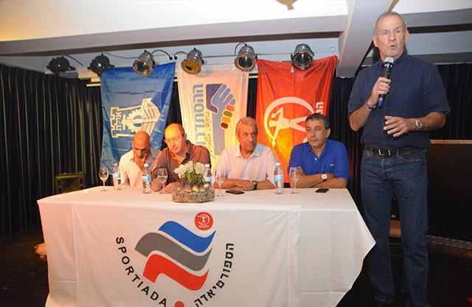
"אני חושב שההחלטה שקיבלנו במרכז הפועל בתמיכתו של יושב ראש ההסתדרות, לצרף את ספורטאים המוגבלים בנושא של אופני "טנדם" שיצטרפו אגודות העיוורים אל הספורטיאדה, זה הדבר הכי חברתי שיכול להיות", אמר פרוספר בן חמו והוסיף: "אני שמח ומתרגש בשבילם. הגיע הזמן לצרף את כלל המוגבלים ולא רק העיוורים לענפי הספורטיאדה, שהיא לא רק לאלופים אלא לאלפים והם חלק מאיתנו".
אתה חושב שיונגש ענפי ספורט נוספים בספורטיאדה לנכים?
"לדעתי כן. גם המנכ"ל וגם חברי הדירקטוריון תומכים בעניין, והמנכ"ל דוחף ומעודד את כל המוגבלים האחרים אם זה בשחייה, בכדורסל וענפים אחרים להצטרף יחד איתנו לספורטיאדה.אני מאמין שכבר בספורטיאדה הבאה נראה אנשים בעלי מוגבלויות גם בענפים אחרים".

